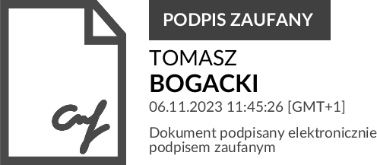

BIURO USŁUG GEODEZYJNYCH N O W E M I A S T O 26-420 NOWE MIASTO NAD PILICĄ, UL. LEŚNA 24 tel. 609-152-119
e-mail: geodeta16755@gmail.com
NIP: 797-113-33-97 – 670216416-

Nowe Miasto nad Pi

Właściciel - nieustalony Działka ewidencyjna nr: 1949 obręb 0032 – Żdżarki
licą, 6-XI-2023 r.
Gmina Nowe Miasto nad Pilicą

ZAWIADOMIENIE
o czynnościach wznowienia granic działek ewidencyjnych
Podstawa prawna: § 32 ust. 1 rozporządzenia Ministra Rozwoju, Przemysłu i Technologii z dnia 27 lipca 2021 r. w sprawie ewidencji gruntów i budynków (Dz. U. z 2021 r., poz. 1390) oraz o czynnościach przyjęcia przebiegu granic nieruchomości.

Działając na podstawie zgłoszenia pracy geodezyjnej nr GK.6640.3426.2023 w Starostwie Powiatowym w Grójcu w związku z czynnościami ustalenia przebiegu granic działki nr 1152 i 1150/4 z nieruchomościami sąsiednimi położonymi w obrębie Żdżarki w gminie Nowe Miasto nad Pilicą, zawiadamiam, że w dniu 4 grudnia 2023 roku o godz. 9:00 na działce nr 1152 (przy drodze wojewódzkiej nr 728) w miejscowości Żdżarki, nastąpi wyznaczenie punktów granicznych dla wyżej wymienionej nieruchomości. W związku z powyższym, jako stronę, zapraszam do wzięcia udziału w opisanych czynnościach.

Informacje pod nr tel. 609-152-119
Kierownik prac: Geodeta Uprawniony Tomasz Bogacki, nr upr. 16755

POUCZENIE
Zawiadomieni właściciele (władający) gruntami, proszeni są o przybycie w oznaczonym terminie z dokumentem tożsamości. W imieniu osób nieobecnych, mogą występować odpowiednio upoważnieni pełnomocnicy. W przypadku współwłasności, współużytkowania wieczystego, małżeńskiej wspólności ustawowej - uczestnikami postępowania są wszystkie strony. Zgodnie z art. 32 ust.3 i art. 39 ust. 3 ustawy z dnia 17 maja 1989 r. Prawo geodezyjne i kartograficzne (Dz. U. z 2020 r. poz. 276), nieusprawiedliwione niestawiennictwo stron, nie wstrzymuje czynności geodety.

